HU.022 – MANTER ANEXOS DE ESCRITÓRIO VIRTUAL
PROJETO: Viabiliza — Sistema de Licenciamento Eletrônico

HISTÓRICO DE REVISÃO
DATA | RESUMO DAS ALTERAÇÕES | VERSÃO | Responsável
16/10/2026 | Texto revisto para a linguagem de quem usa o sistema | 2.1 | Sudoeste Informática
19/10/2026 | Retirada das HUs sem funcionalidade no sistema, renumeração e reordenação das demais (retaguarda primeiro, portal depois) | 2.2 | Sudoeste Informática

VISÃO GERAL
O mantenedor publica, com um segundo usuário, os Anexos A e B do Decreto nº 35.062/2021, que definem os CNAEs de sede e de abrigado. A página mostra a versão vigente, com data, quem publicou, fonte e totais dos dois anexos, o rascunho aberto e o histórico. A versão sugerida no formulário junta a data do dia. Importar recebe versão, fonte e as duas planilhas, uma de cada anexo. Cada planilha traz o código e a descrição do CNAE, em texto, com até 5 MB. A versão usa letras minúsculas, números e hífen, como no exemplo ev-anexos-2026-09-18. A importação grava rascunho e informa quantos CNAEs entraram em cada anexo. A lista vigente não muda nesse momento. Falha de formato volta a mensagem da importação. Versão já publicada é recusada. Publicar exige outro mantenedor, diferente de quem importou. Sem rascunho aberto com essa versão, a publicação informa a ausência. Os dois anexos sobem juntos. O motor lê a lista vigente. O rascunho não autoriza CNAE antes da publicação. Não há edição de um CNAE linha a linha.

SUMÁRIO

ÉPICO: EP02 — Administração
HISTÓRIA DE USUÁRIO: Manter anexos de escritório virtual
PRÉ-REQUISITOS
DEPENDÊNCIAS
INTERFACE DE USUÁRIO
TELA 1 - Anexos de escritório virtual
COMPORTAMENTO ESPERADO TELA 1

ÉPICO: EP02 — Administração
Como mantenedor de CNAEs quero publicar os anexos de sede e de abrigado, de modo que a lista vigente do escritório virtual mude só na publicação feita por outra pessoa.

HISTÓRIA DE USUÁRIO: Manter anexos de escritório virtual
Como mantenedor autorizado a manter CNAEs quero importar as duas planilhas para um rascunho, ver a diferença e publicar com outro usuário, de modo que a versão vigente permaneça até essa publicação.

PRÉ-REQUISITOS
• Mantenedor autorizado a manter CNAEs
• Versão nova, em letras minúsculas, números e hífen, com até 60 caracteres
• Fonte informada e as duas planilhas, Anexo A e Anexo B
• Outro mantenedor, diferente do autor do rascunho, para publicar

DEPENDÊNCIAS
Passadas
• Nenhuma

Futuras
• Nenhuma

INTERFACE DE USUÁRIO

TELA 1 - Anexos de escritório virtual
Caminho no menu: Regras > Anexos escritório virtual

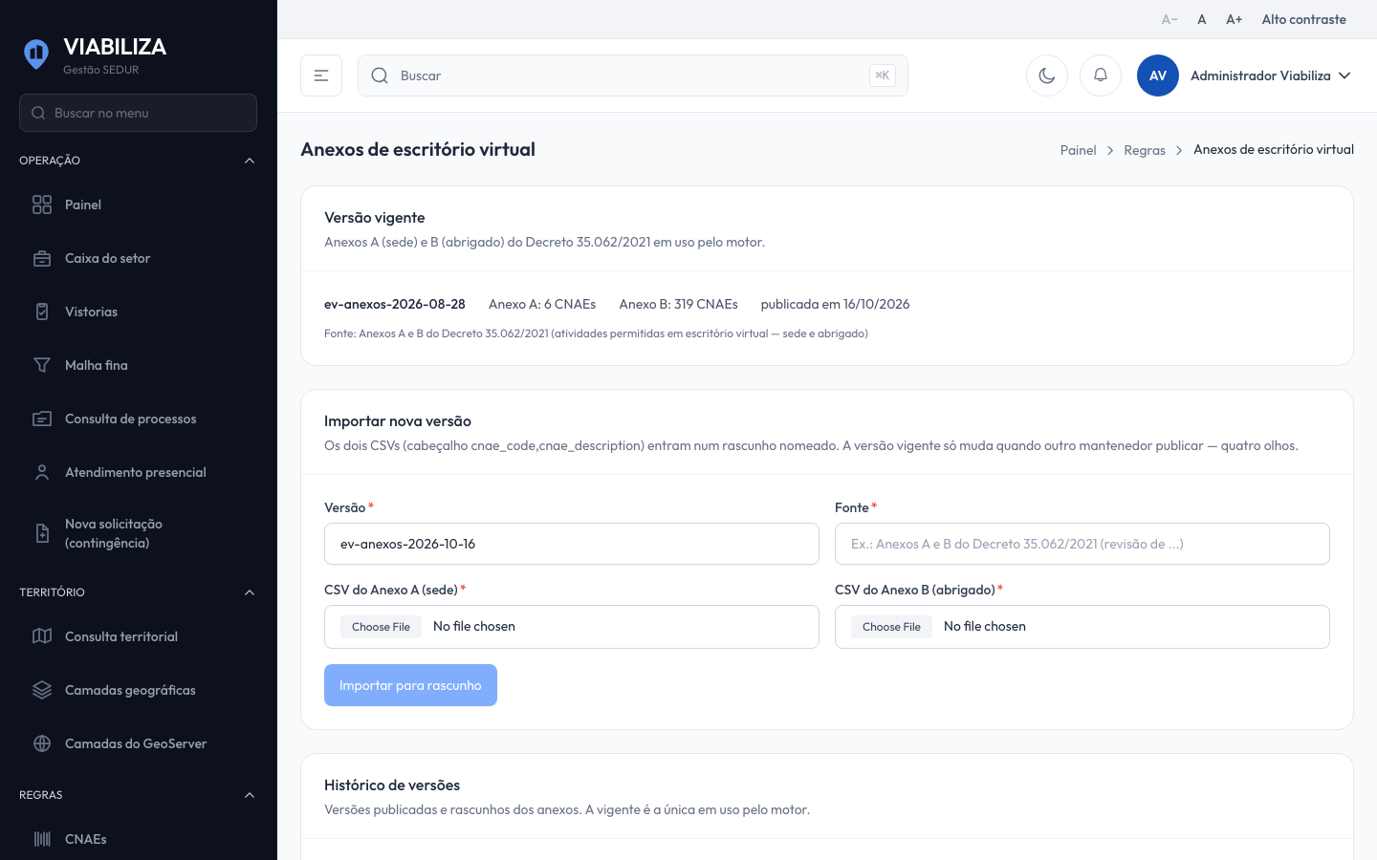

COMPORTAMENTO ESPERADO TELA 1
Cenário 1: Rascunho sem trocar a vigente
Dado que existe uma versão vigente e o mantenedor está autorizado
Quando importa as duas planilhas numa versão nova
Então nasce rascunho com a contagem de cada anexo e a vigente permanece

Cenário 2: Publicação pelo autor
Dado que o usuário é o autor do rascunho
Quando ele tenta publicar
Então a publicação é recusada

Cenário 3: Publicação por outro mantenedor
Dado que outro mantenedor autorizado a manter CNAEs abre o rascunho
Quando publica
Então a mensagem confirma a atualização dos anexos vigentes

Cenário 4: Versão mal formada
Dado que a versão tem letra maiúscula ou espaço
Quando a importação é enviada
Então a versão é recusada

Cenário 5: Sem rascunho
Dado que a versão não está em rascunho
Quando alguém tenta publicar esse nome
Então a publicação informa que não há rascunho aberto com essa versão

